Селфи (Selfie) переводится с английского как «сам» или «себя». Это фотография, сделанная на камеру мобильного телефона, планшета. Обычно встречаются два ракурса: либо человек смотрит в зеркало, либо делает снимок вытянутой рукой. Дети, подростки, взрослые – все стремятся запечатлеть для истории чуть ли не каждое свое действие. Эти снимки в огромных количествах выкладываются на сайтах. Мода на селфи вспыхнула в 2011 году и актуальна до сих пор. С каждым днем людей, страдающих зависимостью от селфи, становится все больше.

Желание сделать удачное фото там, где до этого никто не бывал, приводит человека в состояние, близкое игроманам, как ощущение крупного выигрыша. Неудачи лишь раззадоривают любителей селфи и полностью отключают инстинкт самосохранения. Отсюда экстремальные желания сфотографироваться на крыше, в полете и т.д.
Известны примеры, когда люди даже погибали из-за того, что отвлеклись буквально на секундочку, чтобы сделать фотопортрет за рулем машины или стоя на краю пропасти.

Как понять, что человек зависим от селфи.
Особенно подвержены увлечению селфи подростки 11-16 лет и одинокие люди. Судить о мании фотографирования можно, когда человек выкладывает в социальную сеть более 10 фотографий каждые час-два. Все фото, как правило, не отличаются разнообразностью сюжета и представляют собой автопортреты в разных позах и на разных фонах.
К сожалению, волна соревнования за лучшие рискованные фото захватила и детей. Они тоже не прочь поразить воображение своих виртуальных друзей необычными селфи, сделанными в самых экстремальных условиях: на перилах мостов, на крышах электричек, на стройках многоэтажек. И тоже часто погибают.
Главная привлекательность подобных селфи для подростков — возможность продемонстрировать свою удаль и бесшабашность миллионам сверстников и получить их признание и уважение. Ведь большинство ребят, выкладывающих свои фотографии в интернете, именно к этому и стремятся.
По мнению психологов, увлечение опасными селфи характерно для подростков, чья реальная эмоциональная жизнь довольна бедна. Если ребенок имеет разнообразные интересы, любит рисовать или заниматься спортом, ему и в голову не придет идея поразить мир безумными селфи. Его жизнь и так полна событиями и смыслом.
А если у ребенка занижена самооценка, жизнь его однообразна и скучна, тогда основным занятием становится общение с виртуальными друзьями. Вы обращали внимание на неестественно радостные и счастливые лица на селфи многих подростков? Они стараются всему миру показать, какая «крутая» у них жизнь, и как она богата приключениями. Это и заставляет их лезть на крыши электричек и недостроенных домов. И возбуждение, которое они при этом испытывают, сродни наркотическому.
Конечно, в этом есть и вина взрослых. Как часто родители чрезмерно увлекаются наставлениями и критическими замечаниями по поводу внешности и поступков своих детей. Но в период взросления подросткам нужно совсем другое. Они хотят, чтобы их понимали и принимали такими, какие они есть. И пусть они не чемпионы и не победители международных конкурсов, но каждый подросток — неповторимая личность, которую нужно уважать.
Постоянное внимание и искренняя заинтересованность в делах и жизни сына или дочери помогут родителям вовремя понять их и ненавязчивыми советами оградить от бездумных и рискованных поступков. Ведь подростковый возраст не напрасно считается сложным. Это переход от безоблачного детства к почти взрослой жизни.

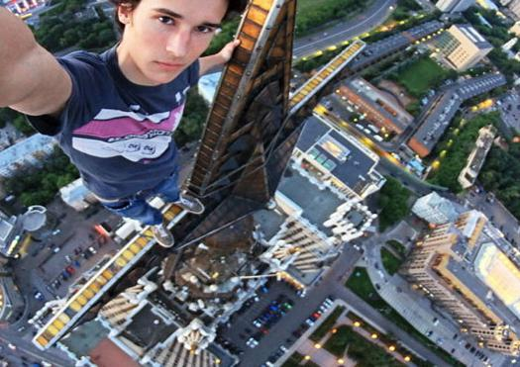

Увлечение селфи может говорить о том, что у человека есть какие-то проблемы. Считается, что чем чаще делаешь и выкладываешь снимки, тем меньше уверен в себе. Это очень грустно. Важно научиться любить и принимать себя вне зависимости от того, как тебя оценивают другие. Более того, в погоне за признанием общества некоторые перестают себя контролировать и придумывают себе несуществующую жизнь и несуществующий образ себя. Например, фотографируются на фоне чужих дорогих машин или домов с намеком, что, мол, это мое. Но те яркие позитивные эмоции, которые ты получаешь, когда другие восхищаются тем, чего на самом деле у тебя нет, слишком кратковременны. Ведь ты-то знаешь, как на самом деле. И всегда есть опасность, что тебя рано или поздно разоблачат. Нет ничего лучше, хотя и гораздо сложнее, конечно, чем жить полноценной, наполненной разными событиями, жизнью, и испытывать подлинные чувства и переживания. Разница между реальностью и суррогатом огромная.

На самом деле ничего плохого в том, чтобы иногда фотографировать себя и выкладывать снимки в Интернет, нет. Все зависит от того, как часто ты это делаешь и почему. И что ты чувствуешь при этом. Если ты или твои друзья, родители, учителя замечают, что ты просто не выпускаешь из рук мобильный телефон, делая все новые и новые снимки, это повод задуматься: что же с тобой происходит на самом деле? Ответь себе честно: - чувствуешь ли ты обиду или тревогу, если твои селфи не набирают столько лайков или комментариев, на сколько ты рассчитывал?- думаешь ли ты постоянно о том, где бы еще так сфотографироваться, чтобы все ахнули? - стремишься ли как можно быстрее выложить новый снимок с собой в социальную сеть? А если не получается по каким-то причинам сделать это быстро, испытываешь ли раздражение или даже гнев?- сильно ли переживаешь – по нескольку дней, недель или даже месяцев, – если твои селфи кто-то критикует и не очень хорошо о них отзывается? Если на эти вопросы ты ответил утвердительно, скорее всего, увлечение селфи занимает слишком много места в твоей жизни и тебе пора остановиться. Важно знать меру и не переступать за определенные границы. Как же тебе поступить? Нужно приучить себя к постепенному снижению количества селфи в течение нескольких часов, потом – в течение дня, и так далее. Еще можно делать селфи, но не выкладывать их в Сеть, просто для себя. Или так – сделать снимок, но тут же его стереть. Постепенно ты заметишь, что тебе уже не так нужны вообще такие снимки. По крайней мере, так часто, как раньше. Если это не помогает, лучше всего обратиться к психологу. Он поможет разобраться тебе в причинах зависимости от селфи и научиться решать свои проблемы.
Исследования привели к выводу, что селфи - это проявление эксгибиционизма и эгоцентризма. Люди, испытывающие страсть к постоянному фотографированию себя, а после выставлению на обозрение обществу, имеют однозначно психические расстройства и низкий уровень самоуважения.
КГКОУ ДПО
«УМЦ по ГО, ЧС и ПБ»
находится по адресу:
660100, г. Красноярск, ул. Пролетарская, 155.
Остановка транспорта: ул. Луначарского.
Автобусы 2, 76, 12, 14, 43, 49, 68, 80, 89, 91;
троллейбусы 5, 13, 15
т. (391) 243-85-29, т/ф. (391) 243-85-38

Учебно-методический центр
по гражданской обороне,
чрезвычайным ситуациям
и пожарной безопасности
Красноярского края

Селфи

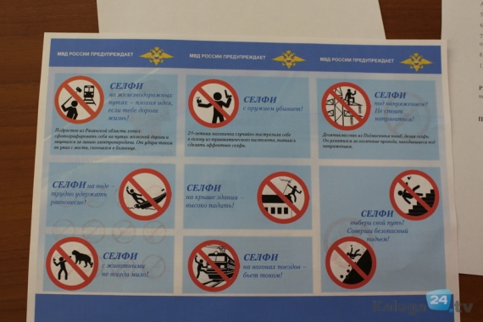

г. Красноярск

